

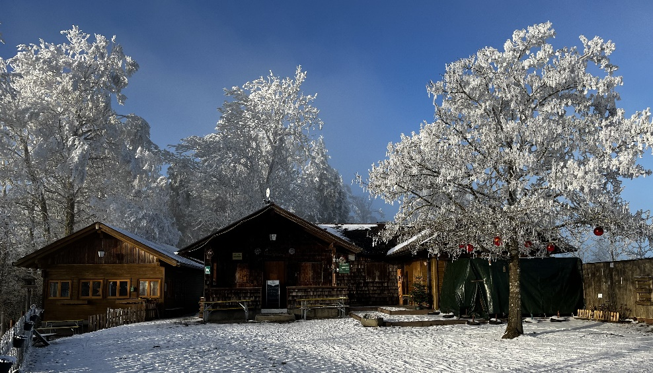

**Pettenfirst Hütte**

**Jahresprogramm**

**2025**

**Jahresvollversammlung:**

Am **10**. April um **19:00 Uhr** im Gasthaus Hiegelsperger

**Seniorenwandern:**

**6. März: Ahberg Pabing Gasthof zur Linde Thalheim**

**3. April: Häfelberg Schörfling**

**8. Mai: Hinzenbach Eferding**

**4. Juni: Jainzenrunde (mit dem Zug) Attnang nach Bad Ischl**

**4. Sept.: Grünberg Moosberg**

**2. Okt.: Grafensteinerrunde Pöndorf**

**5. Nov.: Abschluss Wanderung:**

**Tanzboden – Schiliftwirt Eberschwang**

**Osterwanderung:**  **21. April:** **von Plateau zur Pettenfirsthütte**

Gehzeit: ca. **3,5 Std**. Abfahrt mit Autobus Fa. Kaltenbrunner: **8:30 Uhr**

- Thomasroith: **8:40** Uhr - **8:50** Uhr Zell/P.: - **9:00** Uhr Ampflwang

**Treffpunkt:** **9:15** Plateau Geboltskirchen

Anmeldung beim Obmann

**Bergwandern:**

**24. Mai: Grünberg**

**14. Juni: Bergalm**

**27. Sept.: Predigtstuhl - Hütteneckalm**

**18. Okt.: Hoisnrad Alm**

**Landeswandertag: Am 26. Juli Schneegattern**

Anmeldung beim Obmann

Nähere Details werden noch bekanntgegeben

**Radfahren:**

**17. April: Nachmittagsrunde**

**22. Mai: Thomasroith – Haag – Haagerlies Radweg**

**18. Juni: Von Peterskirchen – Reichersberg - Obernberg**

**17. Juli: Von Schärding nach Thomasroith**

**18. Sept: Mondsee**

**16. Okt: Nachmittagsrunde**

**4 Tages Radreise nach Slavonice**

Böhmisch Kanada (Bisongehege)

Radeln auf ehemaligenBahntrassen

**Termin:**  **7. - 10. August**

Nähere Details werden noch bekanntgegeben

**Bergmesse: 20. Juli:** **Pettenfirsthütte 10:00 Uhr**

Mit Pastoralassistentin Sr. Berta Bumberger

und der Musikkapelle Zell/P.

**Außer den diversen Terminen werden noch extra**

**Veranstaltungen ausgeschrieben**

**Anmeldungen nehmen gerne entgegen**

**Seniorenwandern: Eckl Poldi**  Tel.: 0660 / 3469294

**E-Mail**: [leopoldine.eckl@gmail.com](mailto:leopoldine.eckl@gmail.com)

**Radfahren und Wandern:** **Schrank Heini**

**Tel**.: 0680 / 3053110

**E-Mail**: schrank.h@aon.at

**Obmann:** **Mayr Herbert** Tel.: 0664 / 73857851

**E-Mail**: herbert.mayr2112@gmail.com

**Bei zweifelhafter Witterung mit den jeweiligen Referenten telefonisch Kontakt aufzunehmen.**

Sämtliche Ausschreibungen und Termine werden auch rechtzeitig in den Schaukästen in Thomasroith, Zell/Pettenfirst und Pettenfirsthütte ausgehängt, auch im Internet unter:

**thomasroith.naturfreunde.at**

kann man die Aktivitäten nachlesen

Der Vereinsvorstand wünscht allen ein

gesundes unfallfreies Jahr 2025

Herausgeber: Naturfreunde Öst. OG Thomasroith